Laboratorio Asincrónico 7
Pruebas de Integración de Servicios API con Postman y Pytest
Reporte final de resultados

API bajo prueba: FakeStore API (https://fakestoreapi.com)
Flujo: catálogo -> carrito -> total -> checkout

Integrante: Josué Calderón
Curso: Aseguramiento de la Calidad del Software
Fecha de ejecución: 18 de octubre de 2026

1. Resumen ejecutivo
Se diseñaron 23 casos de prueba de integración para el flujo de compra de FakeStore API y se automatizaron en dos herramientas: una colección de Postman (24 requests en 5 carpetas, ejecutada 3 iteraciones con Newman) y un proyecto Pytest con 55 pruebas que integra la API con una base SQLite en memoria creada y destruida en cada prueba.
- Cobertura del flujo: 100% (7 de 7 endpoints).
- Postman: 360 aserciones, 321 aprobadas (89.17%).
- Pytest: 42 aprobadas y 13 fallas esperadas por defectos conocidos (xfail), 0 fallas inesperadas.
- Tiempo de respuesta: todos los endpoints críticos por debajo de 1000 ms.
- Defectos: 10 defectos en la API (1 crítico, 4 altos, 2 medios, 3 bajos) y 1 observación de contrato.
Todas las fallas se concentran en las pruebas negativas: la API acepta datos inválidos sin validarlos y no exige autenticación. El camino feliz del flujo funciona correctamente y la capa propia (cart_service.py) rechaza todos los datos inválidos que la API deja pasar.

2. Alcance y API elegida
Se eligió FakeStore API porque su respuesta de /products coincide con el contrato pedido en el enunciado (id, title, price, category, image) y expone carritos y login. Endpoints del flujo:
Paso del flujo | Endpoint | Uso en las pruebas
Consultar productos | GET /products, GET /products/{id}, GET /products/categories | Catálogo, contrato estricto, selección de productos
Autenticación | POST /auth/login | Obtener token para el checkout
Agregar al carrito | POST /carts, PUT /carts/{id} | Crear y actualizar carrito
Consultar carrito / total | GET /carts/{id} | Contrato del carrito y cálculo de total
Checkout | POST /carts con token + tabla orders en SQLite | Confirmar la compra y persistir la orden

Limitaciones documentadas
- Sin persistencia real: POST /carts devuelve siempre id 11 y no guarda el carrito. Se usó SQLite en memoria como persistencia falsa.
- Sin cálculo de total: la API no devuelve total; se calcula en Postman (scripts de Tests y pm.sendRequest) y en cart_service.get_cart_total.
- Sin stock: se simula con rating.count de cada producto para poder probar la regla de disponibilidad.
- Sin autorización: ningún endpoint exige token. Se simula en el checkout local y se reporta como defecto de la API.
- Credenciales: se usó la cuenta de demostración pública que publica FakeStore; no se usaron credenciales reales.

3. Matriz de casos de prueba (Parte A)
Cada caso indica objetivo, datos de entrada, resultado esperado, tipo de validación, métrica asociada, herramienta y resultado obtenido. Pasos generales: preparar datos (environment o fixture), ejecutar el request o la función, validar estado HTTP, contrato, regla de negocio y persistencia.
ID | Caso | Endpoint / acción | Datos de entrada | Resultado esperado | Validación | Métrica | Herramienta | Resultado
TC-01 | Consultar catálogo | GET /products | Ninguno | 200, lista JSON no vacía; cada producto con id, title y price numérico | HTTP + contrato | Tiempo, validaciones/endpoint | Postman, Pytest | Aprobado
TC-02 | Detalle de producto | GET /products/{product_id} | product_id guardado en TC-01 | 200; id, title y price iguales a los del catálogo | Contrato + consistencia | Validaciones/endpoint | Postman, Pytest | Aprobado
TC-03 | Contrato estricto | GET /products | 20 productos | id entero, title texto, price número > 0, category conocida, image URL https | Contrato estricto | Defectos de contrato | Postman, Pytest | Aprobado (ver OBS-01)
TC-04 | Consultar categorías | GET /products/categories | Ninguno | 200, 4 categorías de texto que cubren todo el catálogo | HTTP + contrato | Cobertura | Postman, Pytest | Aprobado
TC-05 | Login (token) | POST /auth/login | Usuario demo público | 200/201, token con formato JWT (3 partes); se guarda en token | HTTP + contrato | Validaciones/endpoint | Postman, Pytest | Aprobado
TC-06 | Crear carrito | POST /carts | userId 1; 2 productos (cant. 2 y 1) | 201, id numérico, userId, productos y cantidades iguales a lo enviado | Contrato + regla | Tiempo, validaciones/endpoint | Postman, Pytest | Aprobado
TC-07 | Consultar carrito | GET /carts/1 | Carrito semilla 1 | 200; id, userId, date; productId entero y quantity > 0 | Contrato | Tiempo | Postman, Pytest | Aprobado
TC-08 | Total del carrito 1 | GET /carts/1 + GET /products | Precios del catálogo | Suma de precio x cantidad = 798.04 | Regla de negocio | Defectos funcionales | Postman, Pytest | Aprobado
TC-09 | Insertar producto en SQLite | GET /products/1 + INSERT | Cantidad 2 | Registro con product_id, nombre, precio, cantidad 2 y total = precio x 2 | Persistencia | Aprobación | Pytest | Aprobado
TC-10 | Total del carrito local | SQLite (get_cart_total) | 3 + 2 unidades | 2 líneas, 5 unidades, monto = suma de líneas | Regla + persistencia | Aprobación | Pytest, Postman | Aprobado
TC-11 | Checkout con token | POST /carts + tabla orders | Token válido | 201, orden registrada con unidades y monto, carrito vacío | Integración completa | Aprobación | Postman, Pytest | Aprobado
TC-12 | Checkout sin token | POST /carts sin Authorization | Sin token / token vacío | 401 en la API; AuthenticationError local sin crear orden | Seguridad | Defectos | Postman, Pytest | No aprobado (DEF-07)
TC-13 | Producto inexistente | GET /products/9999, POST /carts, GET /carts/9999 | id 9999 | 404 / 400 con mensaje; nada se guarda localmente | Manejo de errores | Defectos | Postman, Pytest | No aprobado (DEF-01, 09, 10)
TC-14 | Cantidades inválidas | POST /carts; add_item | 0, -1, -50, más que el stock | 400 en la API; InvalidQuantityError / InsufficientStockError local | Regla de negocio | Defectos | Postman, Pytest | No aprobado (DEF-02)
TC-15 | Body incompleto | POST /carts | {}, sin products, sin userId | 400 con mensaje de campo faltante | Manejo de errores | Defectos | Postman, Pytest | No aprobado (DEF-03)
TC-16 | Tipo de dato incorrecto | POST /carts; GET /products/abc | userId "abc", products texto, cantidad "2" / 1.5 / True | 400 en la API; error de tipo local | Contrato de entrada | Defectos | Postman, Pytest | No aprobado (DEF-04, 05)
TC-17 | JSON malformado | POST /carts | '{"userId": 1,' | 400 con cuerpo JSON que explique el error | Manejo de errores | Defectos | Postman, Pytest | No aprobado (DEF-06)
TC-18 | Login inválido | POST /auth/login | Credenciales falsas / vacías | 401 "incorrect" / 400 "username and password...", sin token | Seguridad | Validaciones/endpoint | Postman, Pytest | Aprobado
TC-19 | Idempotencia | GET y POST repetidos; add_item x2 | Mismo request 2 veces | Mismo resultado, sin duplicados; el carrito creado se puede consultar | Consistencia | Defectos | Postman, Pytest | No aprobado (DEF-08)
TC-20 | Tiempo de respuesta | 5 endpoints críticos x 3 | Ninguno | Promedio < 1000 ms por endpoint | Rendimiento | Tiempo promedio | Postman, Pytest | Aprobado
TC-21 | Integración parcial (BD falla) | API OK + SQLite falla | DROP TABLE / trigger que aborta | Error explícito, rollback, sin orden a medias | Persistencia | Aprobación | Pytest | Aprobado
TC-22 | Proveedor caído (mock) | Mock 503 / ConnectionError | Respuesta simulada | Error controlado; carrito intacto; 503 con Retry-After | Resiliencia | Tasa de error | Postman (mock), Pytest | Aprobado
TC-23 | Actualizar carrito | PUT /carts/1 | Cantidad 3 | 200, mismo id, quantity = 3 | HTTP + contrato | Cobertura | Postman, Pytest | Aprobado

Casos aprobados: 16 de 23 (69.57%). Un caso se aprueba solo si pasan todas sus validaciones en la API y en la capa local.

4. Pruebas de integración con Postman (Parte B)

4.1 Environment QA_API_LAB (Ejercicio 1)
Variable | Valor inicial | Uso
base_url | https://fakestoreapi.com | URL base de todos los requests
product_id / product_price / product_title | (dinámico) | Producto 1 elegido en TC-01, cambia por iteración
product_id_2 / product_price_2 | (dinámico) | Segundo producto del carrito
cart_id / expected_cart_total | (dinámico) | Carrito creado y total calculado en Postman
token | (vacío) | Se llena con TC-05 Login; se exporta vacío
username / password | Cuenta demo pública | Login de demostración de FakeStore
user_id, quantity, seed_cart_id | 1, 2, 1 | Datos de prueba repetibles
expected_seed_total | 798.04 | Total esperado del carrito semilla 1
nonexistent_id | 9999 | Pruebas negativas
max_response_ms | 1000 | Umbral de tiempo de respuesta
mock_url | (vacío) | URL del mock server de Postman (TC-22)

4.2 Colección "Integración API - Carrito"
Carpeta | Requests | Qué valida
Catálogo | TC-01, TC-02, TC-03, TC-04 | Lista de productos, detalle, contrato estricto, categorías. Guarda id y precio en el environment (Ejercicios 2 y 3).
Carrito | TC-06, TC-07, TC-23, TC-19 (x2) | Creación (POST), contrato del carrito, actualización, idempotencia y consulta del carrito creado (Ejercicios 4 y 5).
Total | TC-08, TC-10 | Total calculado en Postman con pm.sendRequest contra precios del catálogo (Ejercicio 6).
Checkout | TC-05, TC-11, TC-12 | Login, checkout con token Bearer y checkout sin token (autenticación simulada).
Errores | TC-13 a TC-18, TC-22 | Pruebas negativas obligatorias y mock de proveedor caído (Ejercicio 7).

Además de las pruebas propias de cada request, un script a nivel de colección valida en todos los requests que el tiempo de respuesta sea menor a max_response_ms y que no haya errores 5xx. Ningún request tiene menos de 4 aserciones. Ejemplo (TC-06 Crear carrito):
pm.test('Status code is 201', function () {
pm.response.to.have.status(201);
});
pm.test('Quantities are positive and match the request', function () {
pm.expect(cart.products[0].quantity).to.eql(quantity);
for (const line of cart.products) {
pm.expect(line.quantity).to.be.above(0);
}
});
pm.environment.set('cart_id', cart.id);

4.3 Ejecución de la colección (Ejercicio 8)
La colección se ejecutó en el Collection Runner de la app de escritorio de Postman y también con Newman desde consola, con 3 iteraciones en ambos casos. Cada iteración usa productos distintos del catálogo (pm.info.iteration). Los dos ejecutores dieron el mismo resultado: 360 pruebas, 321 aprobadas, 39 fallidas y 0 errores de script. En el Runner la corrida tardó 21.5 s, con un tiempo promedio de respuesta de 201 ms.
Indicador | Valor
Iteraciones | 3
Requests ejecutados | 75 (incluye 3 consultas auxiliares de precios de TC-08)
Aserciones ejecutadas | 360
Aserciones aprobadas | 321
Aserciones fallidas | 39 (todas corresponden a defectos DEF-01 a DEF-09)
Requests con todas sus aserciones aprobadas | 14 de 24

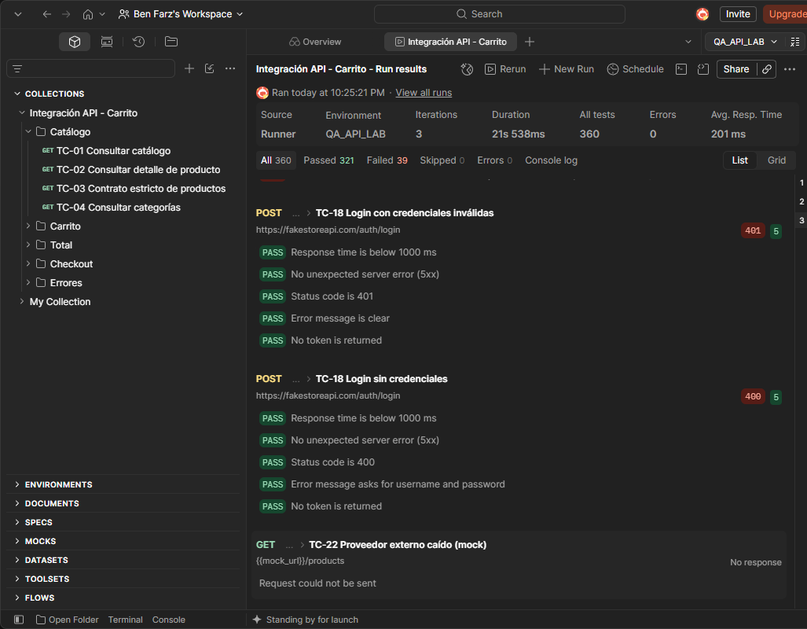
Figura 1. Resumen del Collection Runner: 3 iteraciones, 360 pruebas, 321 aprobadas, 39 fallidas, 0 errores.
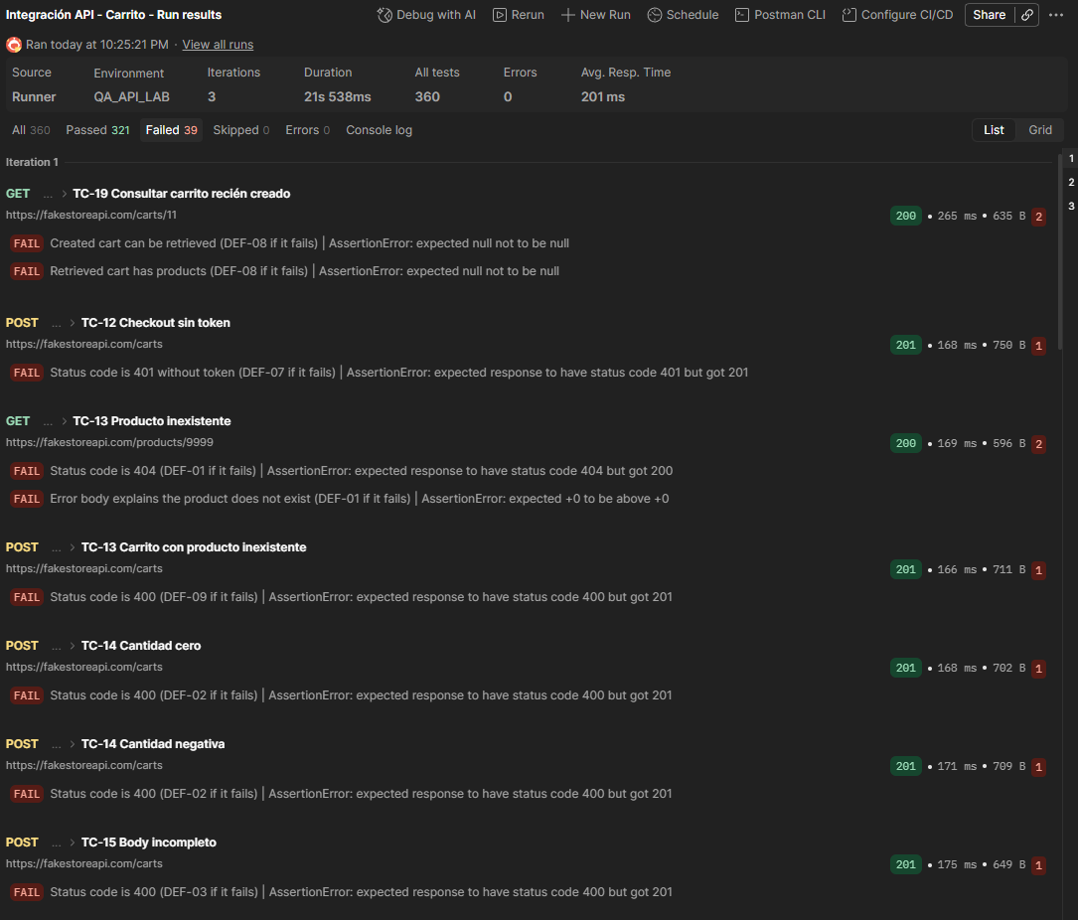
Figura 2. Pruebas fallidas de la iteración 1 (TC-19, TC-12, TC-13, TC-14, TC-15). Cada falla indica el defecto asociado.
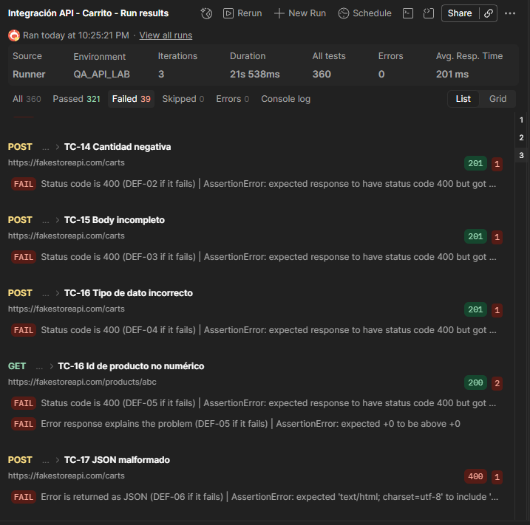
Figura 3. Pruebas fallidas de TC-14 a TC-17 (DEF-02 a DEF-06).
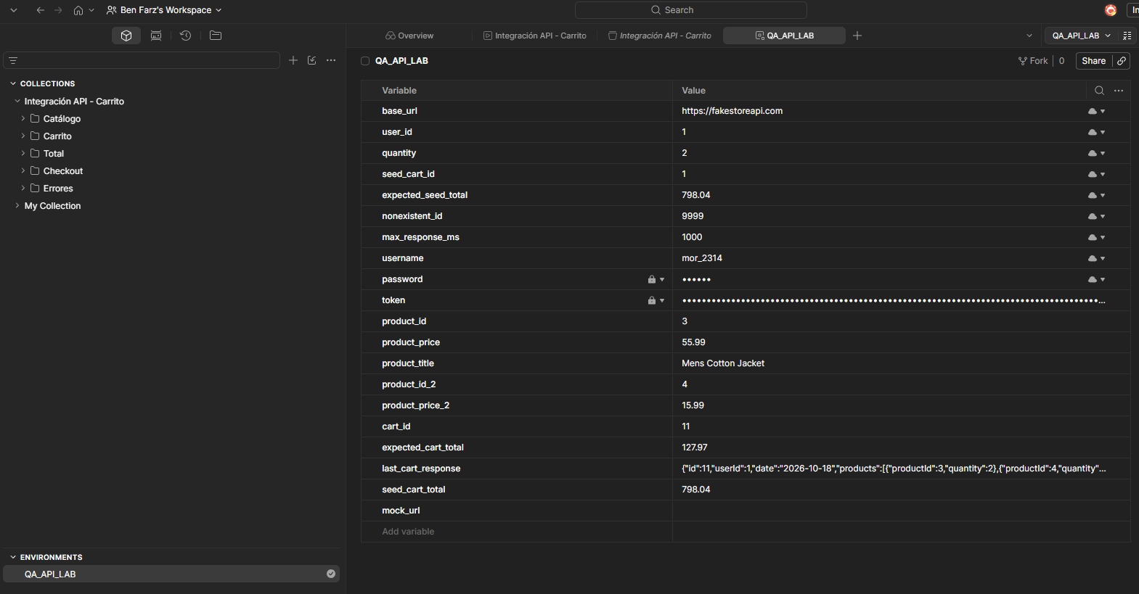
Figura 4. Environment QA_API_LAB después del run. password y token aparecen enmascarados; product_id, cart_id y expected_cart_total fueron guardados por los scripts (55.99 x 2 + 15.99 = 127.97).
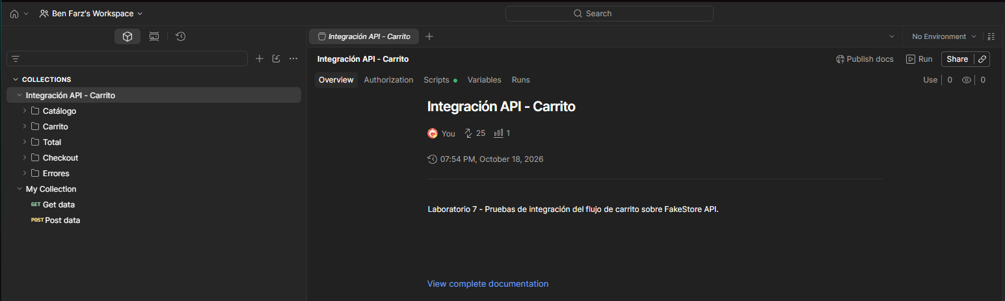
Figura 5. Estructura de la colección: carpetas Catálogo, Carrito, Total, Checkout y Errores.
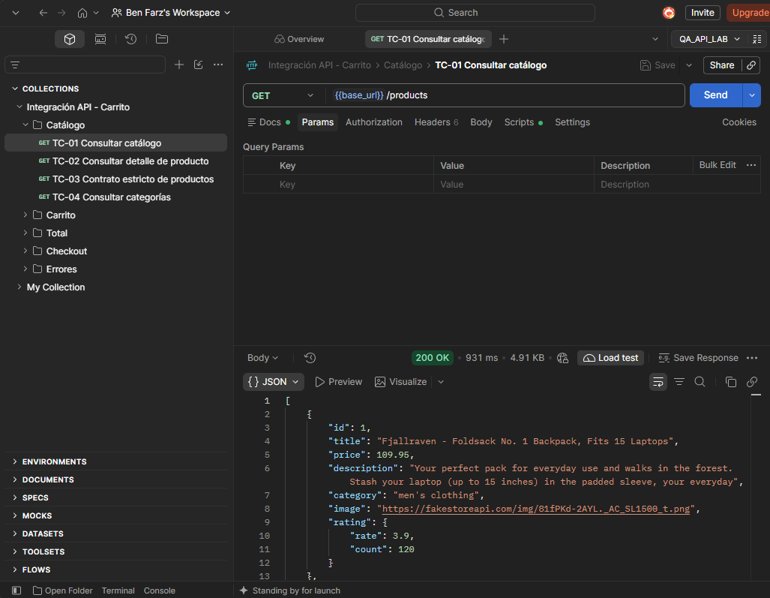
Figura 6. Ejecución individual de TC-01 Consultar catálogo: 200 OK con la lista de productos en JSON.
La salida completa de Newman está en reports/newman_output.txt y reports/newman_report.json.

5. Pruebas de integración con Pytest y SQLite (Parte C)

5.1 Diseño
- cart_service.py: cliente de la API (requests), reglas de negocio (cantidad, stock, token) y persistencia en SQLite con tablas cart y orders.
- Fixture db_connection (Ejercicio 9): crea sqlite3.connect(':memory:') con el esquema en cada prueba y la cierra al terminar, garantizando aislamiento.
- Contrato (Ejercicio 10): test_tc01 y test_tc03 validan estado HTTP, estructura y tipos exactos.
- Defectos conocidos: las pruebas que esperan el comportamiento correcto de la API se marcan xfail(strict=True) con el ID del defecto; si la API se corrige, la prueba falla con XPASS y obliga a actualizarla.
- Mocks: monkeypatch de Pytest reemplaza requests.request para simular red caída y respuestas 503.

5.2 Resultados
Indicador | Valor
Pruebas ejecutadas | 55
Aprobadas | 42
Fallas esperadas por defectos (xfail) | 13
Fallas inesperadas | 0
Duración | ~30 s

$ python -m pytest -v -rxX --junitxml=reports/pytest_junit.xml
collected 55 items
tests/test_api_integration.py::test_tc01_get_products_returns_catalog PASSED
...
XFAIL test_tc12_api_rejects_cart_without_token - DEF-07: POST /carts accepts requests without token
...
42 passed, 13 xfailed
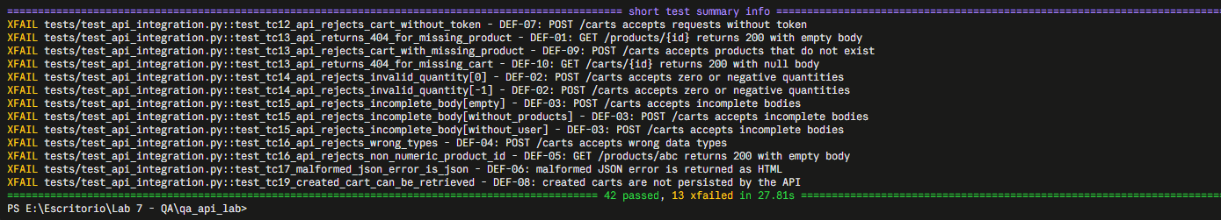
Figura 7. Resumen de la ejecución de Pytest: 42 aprobadas y 13 xfail, cada una con su defecto.
La salida completa está en reports/pytest_output.txt y reports/pytest_junit.xml.

6. Métricas de calidad
Métrica | Cálculo | Resultado | Criterio | Estado
Porcentaje de casos aprobados | Casos aprobados / total x 100 | Matriz: 16/23 = 69.57%. Pytest: 76.36%. Aserciones Postman: 89.17% | >= 85% | No cumple
Tiempo promedio de respuesta | Promedio ms por endpoint crítico | Postman: 220.16 ms. Pytest: 558.9 ms (máx. 619.72 ms) | < 1000 ms | Cumple
Defectos encontrados | Errores funcionales, técnicos o de contrato | 10: 1 crítico, 4 altos, 2 medios, 3 bajos | Registrar severidad | Cumple
Cobertura de endpoints | Endpoints probados / endpoints del flujo x 100 | 7/7 = 100% | >= 80% | Cumple
Validaciones por endpoint | Aserciones por request | Mínimo 4 por request (Postman) | >= 3 | Cumple
Tasa de error | 4xx/5xx inesperados / ejecuciones | 0/75 = 0.0% | Lo más baja posible | Cumple

El porcentaje de casos aprobados queda bajo el 85% por los defectos de la API en las pruebas negativas, no por errores de las pruebas. Si se consideran solo los casos del camino feliz y la capa propia, la aprobación es del 100%. Se decidió no ajustar las pruebas para "pasar", porque el objetivo es reportar el comportamiento real.

Tiempo promedio por endpoint crítico
Herramienta | Request / endpoint | Promedio
Postman (3 iteraciones) | TC-01 Consultar catálogo | 217.33 ms
Postman (3 iteraciones) | TC-02 Consultar detalle de producto | 182.0 ms
Postman (3 iteraciones) | TC-06 Crear carrito | 182.0 ms
Postman (3 iteraciones) | TC-07 Consultar carrito existente | 279.33 ms
Postman (3 iteraciones) | TC-05 Login (obtener token) | 278.33 ms
Postman (3 iteraciones) | TC-11 Checkout con token | 182.0 ms
Pytest (3 llamadas) | GET /products | 544.07 ms
Pytest (3 llamadas) | GET /products/1 | 527.0 ms
Pytest (3 llamadas) | GET /products/categories | 543.52 ms
Pytest (3 llamadas) | GET /carts/1 | 619.72 ms
Pytest (3 llamadas) | POST /carts | 560.19 ms

Pytest mide con response.elapsed desde la máquina local; Postman/Newman reutiliza conexiones, por eso sus tiempos son menores.

7. Defectos encontrados
ID | Endpoint | Descripción | Esperado | Obtenido | Severidad | Recomendación
DEF-01 | GET /products/{id} | Producto inexistente responde 200 con cuerpo vacío. | 404 con mensaje JSON | 200, Content-Length 0 | Media | Responder 404 {"error": "Product not found"}.
DEF-02 | POST /carts | Acepta cantidades 0 y negativas. | 400 | 201 con quantity 0 / -1 | Alta | Validar quantity entero > 0 en el servidor.
DEF-03 | POST /carts | Acepta body vacío o sin campos obligatorios. | 400 indicando el campo faltante | 201 {"id": 11} | Alta | Validar esquema (userId y products obligatorios).
DEF-04 | POST /carts | Acepta tipos incorrectos (userId texto, products texto). | 400 | 201 y devuelve los mismos datos | Alta | Validación de tipos con un esquema JSON.
DEF-05 | GET /products/abc | Id no numérico responde 200 con cuerpo vacío. | 400 | 200 vacío | Baja | Validar parámetros de ruta.
DEF-06 | POST /carts | JSON malformado devuelve una página HTML. | 400 con cuerpo JSON | 400 con HTML "Bad Request" | Baja | Middleware de errores que responda siempre JSON.
DEF-07 | POST /carts | No exige autenticación: sin token crea el carrito. | 401 | 201 | Crítica | Exigir y validar el token Bearer en operaciones de compra.
DEF-08 | POST + GET /carts | Los carritos creados no se guardan: id siempre 11 y GET /carts/11 devuelve null. | Carrito recuperable con su id | 200 null | Media | Persistir el carrito o documentar que la API es de solo simulación.
DEF-09 | POST /carts | Acepta productos que no existen (productId 9999). | 400 / 404 | 201 | Alta | Verificar existencia del producto antes de crear el carrito.
DEF-10 | GET /carts/{id} | Carrito inexistente responde 200 con null. | 404 | 200 null | Baja | Responder 404 con mensaje.

OBS-01 (observación de contrato): price llega a veces como entero (695) y a veces como decimal (109.95). En JSON ambos son números válidos, pero un cliente con tipos estrictos (por ejemplo Decimal o una clase con float) podría fallar o redondear distinto. Se recomienda devolver siempre decimales.
Criterio de severidad: Crítica = permite operaciones no autorizadas; Alta = acepta datos inválidos que corrompen pedidos; Media = respuesta engañosa o pérdida de datos; Baja = formato o código de estado inadecuado sin impacto en los datos.

8. Ejercicios adicionales (sección 8 del enunciado)

Insertar producto consultado en SQLite (TC-09)
Se consulta GET /products/1 y se guarda en la tabla cart con nombre, precio, cantidad y total. La prueba lee el registro y verifica cada campo.

Validar total del carrito (TC-08, TC-10)
El total del carrito semilla 1 se calcula con los precios del catálogo y coincide con 798.04. En SQLite, get_cart_total devuelve líneas, unidades y monto, y se comparan con el cálculo esperado.

Validar cantidades (TC-14, TC-16)
La capa local rechaza 0, negativos, tipos no enteros y cantidades mayores al stock simulado (rating.count). La API acepta todos esos casos (DEF-02, DEF-04).

Productos inexistentes (TC-13)
fetch_product(9999) lanza ProductNotFoundError y no se guarda nada. La API responde 200 vacío (DEF-01) y acepta el producto en un carrito (DEF-09).

Medir tiempo de respuesta (TC-20)
Promedio de 3 llamadas a 5 endpoints críticos, registrado en el reporte JUnit. Todos están bajo 1000 ms (máximo 619.72 ms).

Autenticación simulada (TC-05, TC-11, TC-12)
La variable token se llena con el login demo y se envía como Bearer. Con token el checkout funciona; sin token, la API igual responde 201 (DEF-07). El checkout local sí lo bloquea con AuthenticationError.

Prueba de contrato estricta (TC-03)
Se validan los 20 productos: id entero, title texto no vacío, price número positivo, category dentro de las 4 categorías y image URL https. Pasa, con la observación OBS-01.

Idempotencia (TC-19)
Dos GET iguales devuelven exactamente lo mismo. Dos POST iguales devuelven el mismo id 11: no hay duplicados, pero solo porque la API no persiste (DEF-08). En SQLite, agregar dos veces el mismo producto suma la cantidad en una sola línea (columna product_id UNIQUE).

Manejo de errores (TC-17, TC-18)
Con JSON malformado la API responde 400, pero con una página HTML "Bad Request" (DEF-06). El login sí responde mensajes claros: "username or password is incorrect" (401) y "username and password are not provided in JSON format" (400).

Prueba de integración parcial (TC-21)
Se simula que la API responde bien y la base falla: (1) se borra la tabla cart y add_item lanza CartStorageError con mensaje explícito; (2) un trigger aborta el DELETE durante el checkout después de insertar la orden; la transacción hace rollback, no queda orden y el carrito queda intacto. Qué debería pasar: el sistema no debe confirmar la compra al usuario, debe revertir lo local y registrar el id del carrito remoto para conciliarlo (compensación o reintento).

Mock opcional (TC-22)
En Postman el request TC-22 trae un ejemplo 503 con Retry-After para crear un Mock Server; se verificó con un servidor local que sus 3 pruebas pasan. En Pytest, monkeypatch simula ConnectionError y 503: el servicio lanza ProviderUnavailableError y el checkout no registra la orden ni vacía el carrito.

Comparación técnica: Postman vs Pytest
Aspecto | Postman | Pytest
Curva de aprendizaje | Baja; interfaz visual | Requiere programar en Python
Exploración de la API | Excelente para probar requests a mano | Menos práctico para explorar
Variables y encadenamiento | Environments y pm.environment.set | Fixtures y variables de Python
Persistencia / BD | No puede integrar una base de datos | Integra SQLite, transacciones y rollback
Simular fallas | Mock servers (requiere cuenta) | monkeypatch / unittest.mock, sin red
Fallas esperadas | No tiene xfail; el defecto aparece como prueba fallida | xfail(strict=True) documenta defectos conocidos
CI/CD | Con Newman | Nativo; junit xml
Control de versiones | JSON exportado, difícil de revisar | Código legible en diffs
Cuándo usarlo | Exploración, contrato y smoke tests de endpoints, demos a negocio | Integración con BD y lógica propia, casos complejos, regresión automatizada

9. Hallazgos y recomendaciones
- Validación de entrada inexistente: la API acepta cualquier body en POST /carts. Recomendación: validar con un esquema JSON y responder 400 con detalle del campo.
- Seguridad: las operaciones de compra no exigen token. Es el riesgo más grave si esta API fuera real.
- Códigos de estado engañosos: recursos inexistentes devuelven 200. Un cliente que solo mira el estado HTTP interpretaría éxito.
- Defensa en profundidad: como no se puede confiar en el proveedor, la capa propia valida cantidad, stock, tipos, existencia y token antes de persistir.
- Consistencia: el checkout actual llama primero a la API y luego guarda localmente; en producción convendría un estado "pendiente" local antes de llamar al proveedor (patrón outbox) para no perder órdenes.
- Bloqueo desde la nube: la primera corrida del Runner se hizo con el Cloud Agent de Postman, que envía los requests desde servidores de Postman. Cloudflare, que protege a FakeStore, respondió 403 con una página HTML a casi todos los requests, y aparecieron 36 errores de script. Desde la app de escritorio, que envía los requests desde el equipo local, todo funcionó. Es importante para ejecutar las pruebas en un CI en la nube: hay que usar un runner propio o confirmar que el proveedor permite ese tráfico.

10. Conclusiones

¿Qué diferencia observó entre una prueba de API aislada y una prueba de integración?
Una prueba aislada de POST /carts "pasa": responde 201 y devuelve lo enviado. Al integrar los pasos (crear el carrito y luego consultarlo, usar los precios del catálogo para el total, guardar en SQLite) aparecen problemas que no se ven por separado: el carrito creado no existe (DEF-08), se aceptan productos inexistentes (DEF-09) y una falla de la base después de que el proveedor confirmó deja datos inconsistentes si no hay rollback. La integración prueba que los componentes funcionen juntos, no solo que cada uno responda.

¿Qué defectos podrían pasar desapercibidos si solo se prueba la interfaz gráfica?
La interfaz normalmente impide escribir cantidades negativas, texto en campos numéricos o enviar un body incompleto, así que DEF-02, DEF-03, DEF-04 y DEF-09 no se verían. Tampoco se notaría que la API no exige token (DEF-07): cualquiera podría llamar al endpoint directamente. Los códigos de estado incorrectos (200 para recursos inexistentes) y los errores en HTML también quedan ocultos detrás de la interfaz.

¿Qué validaciones fueron más importantes: estado HTTP, contrato JSON, reglas de negocio o persistencia?
Las reglas de negocio. El estado HTTP fue engañoso: la API respondió 200 o 201 en casi todos los casos inválidos, así que una prueba que solo revisara el estado habría aprobado todo. El contrato JSON aseguró que los datos tuvieran la forma correcta, pero fueron las reglas (cantidad positiva, producto existente, total correcto, token obligatorio) las que encontraron la mayoría de los defectos (DEF-02, DEF-03, DEF-04, DEF-07, DEF-08 y DEF-09). La persistencia fue clave para probar que una falla parcial no deja órdenes a medias.

¿Qué riesgos tendría integrar un proveedor externo de pagos sin pruebas automatizadas?
Cobros duplicados por reintentos sin idempotencia, órdenes marcadas como pagadas cuando el proveedor falló, montos incorrectos por redondeo o por tipos de dato distintos (como OBS-01), y fallas silenciosas cuando el proveedor cambia su contrato o se cae. Sin pruebas automatizadas estos errores se descubren en producción, con pérdida de dinero y de confianza del cliente, y es difícil detectar regresiones en cada actualización del proveedor.

¿Qué mejoraría en su estrategia de pruebas si este proyecto fuera para producción?
Ejecutar Pytest y Newman en un pipeline de CI en cada cambio; usar un ambiente de pruebas propio en lugar de una API pública compartida; agregar pruebas de contrato con esquemas JSON versionados; pruebas de carga para medir tiempos con usuarios concurrentes; pruebas de seguridad (tokens vencidos, permisos por usuario); claves de idempotencia en el checkout; y monitoreo de las métricas en el tiempo en lugar de una sola ejecución.

Anexo: entregables y cómo reproducir
Entregable | Ubicación
Matriz de casos de prueba | Sección 3 de este documento
Colección de Postman (JSON) | postman/Integracion_API_Carrito.postman_collection.json
Environment de Postman (sin credenciales reales) | postman/QA_API_LAB.postman_environment.json
Reporte de ejecución de Postman | reports/newman_output.txt, reports/newman_report.json + capturas
Proyecto Python con Pytest y SQLite | cart_service.py, tests/, requirements.txt, pytest.ini
Evidencia de Pytest | reports/pytest_output.txt, reports/pytest_junit.xml + captura
Métricas | scripts/compute_metrics.py -> reports/metrics.json
README | README.md

pip install -r requirements.txt
python -m pytest -v -rxX --junitxml=reports/pytest_junit.xml
npx newman run postman/Integracion_API_Carrito.postman_collection.json \
-e postman/QA_API_LAB.postman_environment.json -n 3 \
--reporters cli,json --reporter-json-export reports/newman_report.json
python scripts/compute_metrics.py

